VeriCore Global
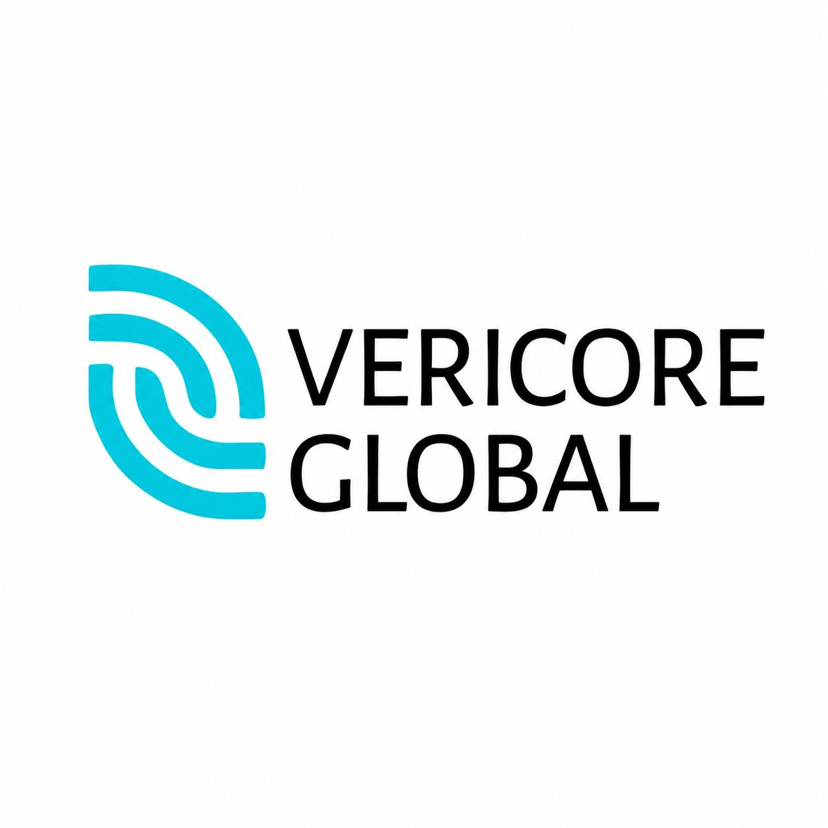
Биз ҳақимизда

Биз мижозларимиз учун ишлаб чиқариш ускуналари, техника ва заводларни тўғридан-тўғри ишлаб чиқарувчилардан (1-қўл) шартнома асосида энг арзон ва сифатли нархларда етказиб берувчи компаниямиз.
Асосан Хитойнинг йирик ва ишончли заводлари билан бевосита ҳамкорлик қиламиз ва ускуналарни воситачиларсиз тақдим этамиз.
⸻
Нега айнан бизни танлашингиз керак?
2012-йилдан буён тажриба
Ускуна ва заводларни 1-қўлдан, шартнома асосида арзон нархда олиб берамиз
Ўз логистика тизимимиз мавжуд — етказиб беришни ҳам ўзимиз ташкил қиламиз
Буюртмангизни Тошкент ёки исталган вилоятга етказиб берамиз
Бизнинг яна бир катта устунлигимиз:
Биз фақат етказиб берувчи эмасмиз — биз ишлаб чиқарувчимиз ҳам.
10 дан ортиқ заводларни ўзимиз сотиб олиб, ҳозиргача ишлаб келмоқдамиз
Амалий тажрибага эгамиз — нафақат олиб келиш, балки фойда қилишни ҳам биламиз
Йиллар давомида учраган хато ва камчиликларни таҳлил қилиб, сизга уларни олдини олишда ёрдам берамиз
⸻
Биз қандай ишлаймиз?
Биз фақат ускунани етказиб бериш билан чекланмаймиз:
Сизнинг бизнес лойиҳангизни таҳлил қиламиз
Харажат ва фойдани ҳисоблаб берамиз
Энг самарали ечимларни таклиф қиламиз
Ускунани ишга туширишгача ёрдам берамиз
⸻
Энг муҳим жиҳат — бизда хизмат ҳақи йўқ.
Биз сиздан ҳеч қандай қўшимча хизмат ҳақи олмаймиз.
Сабаби:
Биз Хитойдаги ишлаб чиқарувчи корхоналар билан расмий шартномаларга эгамиз. Улар ўз маҳсулотларини Ўзбекистонда таклиф қилиб, сотувни амалга оширганимиз учун бизга ўзлари ҳақ тўлашади.
Шу сабабли:
Биз ускуналар устига қўшимча фойда қўймаймиз
Сиз маҳсулотни ҳақиқий завод нархида оласиз
⸻
Бизнинг асосий йўналишларимиз:
Бетон заводлари
Шифер ишлаб чиқариш линиялари
Ғишт заводлари
Газобетон ускуналари
Кафел (плитка) ишлаб чиқариш линиялари
Металл конструкция ускуналари
Генераторлар
Смент заводлари ва бошқа ишлаб чиқариш технологиялари

